COMUNICADO

PREGÃO ELETRÔNICO Nº 109/2023

RESULTADO DA ANÁLISE DA DOCUMENTAÇÃO DE HABILITAÇÃO JURÍDICA, FISCAL, TÉCNICA E ECONÔMICO-FINANCEIRA DA EMPRESA
R7 FACILITIES – MANUTENCAO E SERVICOS LTDA

A partir da documentação de habilitação encaminhada via sistema Compras.gov.br pela empresa R7 FACILITIES – MANUTENCAO E SERVICOS LTDA, bem como das diligências realizadas pelo Pregoeiro com fundamento nos itens 13.1, 13.2, 13.3.1, “h”, 13.4, 13.9 e 20.4 do edital, foi possível analisar a qualificação da licitante, nas seguintes dimensões:

1. HABILITAÇÃO JURÍDICA E FISCAL:

Em consulta ao certificado SICAF da empresa R7 FACILITIES – MANUTENCAO E SERVICOS LTDA, constatou-se que foram atendidos os requisitos de habilitação jurídica e fiscal.

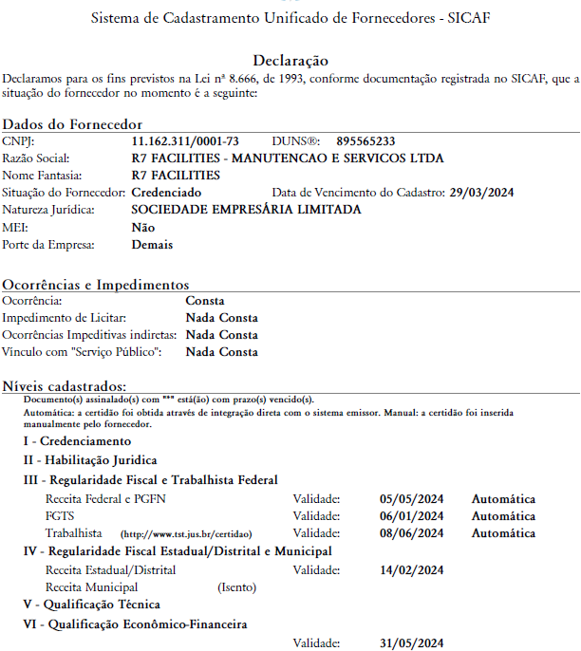

Ademais, a partir do contrato social constante do SICAF (3ª alteração contratual consolidada), em atenção ao entendimento do TCU (Acórdãos nº 1.021/2007-P e nº 642/2014-P) e ao disposto no item 13.2 do edital, foi possível aferir a compatibilidade entre o objeto do certame e as atividades previstas na Cláusula Terceira do respectivo contrato social:

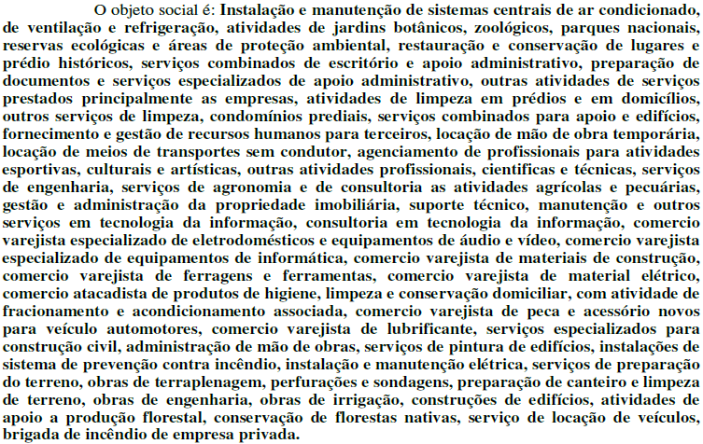

Em atenção ao disposto nos itens 2.4 e 13.9 do edital, a partir do SICAF, do Cadastro Nacional de Condenações Cíveis por Atos de Improbidade Administrativa, do Cadastro Nacional das Empresas Inidôneas e Suspensas – CEIS e do Cadastro de Licitantes Inidôneos do Tribunal de Contas da União (TCU), mediante utilização da consulta consolidada disponível no portal do TCU, aferiu-se que a empresa não se encontra impedida de licitar, diretamente, com a Administração Pública.
Ademais, os sócios da pessoa jurídica não são servidores do Senado Federal e não possuem relação de parentesco com servidores desta Casa Legislativa.

2. CAPACIDADE TÉCNICA:

Quanto à capacidade técnico-operacional, a documentação enviada pela empresa no âmbito do sistema Compras.gov.br foi suficiente para comprovar o atendimento, na íntegra, aos requisitos estabelecidos pelo item 13.3.1 do Edital, conforme detalhado a seguir:

a. Certidão de registro da empresa no CREA: atendido pelo documento “CRQ CREA DF”, válido até 31/03/2024;
b.1. Atestado de capacidade técnica comprovando experiência na prestação de serviços continuados, por pelo menos 12 (doze) meses, de operação e manutenção em sistema de ar-condicionado utilizando refrigerante secundário com capacidade nominal de, no mínimo, 2.000 TR: atendido pelo documento “ATESTADO BACEN ATUALIZADO”, uma vez que se comprovou a manutenção e a operação de sistema de ar-condicionado utilizando refrigerante secundário com capacidade nominal de 2.500 TR, por mais de 12 (doze) meses.
b.2. Atestado(s) de capacidade técnica comprovando experiência em gestão de mão de obra terceirizada para execução de atividades de operação e manutenção em sistemas de ar-condicionado, por período não inferior a 30 (trinta) meses, com, pelo menos, 34 (trinta e quatro) profissionais: atendido, conforme tabela resumo a seguir:

EMISSOR | PERÍODO CONSIDERADO | QUANTIDADE DE POSTOS
AGÊNCIA BRASILEIRA DE INTELIGÊNICA (ABIN)  (Contrato nº 545/2018) | 30/08/2018 a 30/08/2021* | 42
TOTAL DE POSTOS COM PERÍODO CONCOMITANTE DE PELO MENOS 30 MESES |  | > 34

* Para o referido atestado, foi considerado como prazo final o último dia de vigência do contrato, conforme terceiro termo aditivo ao contrato enviado pela licitante.

c. Certidão de registro dos responsáveis técnicos no CREA: atendido pelos documentos “CRQ ENG MECÂNICO RAFAEL – 2023-2024” e “CRQ ENG ELETRICISTA SIMOM 2023-2024”, válidos até 31/03/2024.

d. Certidão de Acervo Técnico (CAT) comprovando a experiência anterior dos responsáveis técnicos em serviços compatíveis com o objeto licitado: atendido pelos documentos “CAT 895 BACEN ENG. RAFAEL” (supervisor técnico – ar-condicionado) e “CAT 758 SEBRAE 577 RICARDO” (supervisor técnico – comando e automação).

e. Declaração de que instalará escritório no Distrito Federal: atendido, por meio do documento “DECLARAÇÃO INSTALAÇÕES E APARELHAMENTO”.

f. Declaração indicando os responsáveis técnicos: atendido, por meio do documento “Dec de resp técnica (2)”, em que foram indicados o senhor Rafael Teixeira Guimarães, como supervisor técnico – ar-condicionado, e o senhor Ricardo de Souza Lima Caiafa, como supervisor técnico – comando e automação.

g. Comprovação de vínculo dos responsáveis técnicos com a empresa: atendido, por meio de contratos de prestação de serviços tanto para o senhor Rafael Teixeira Guimarães quanto para o senhor Ricardo de Souza Lima Caiafa.

3. HABILITAÇÃO ECONÔMICO-FINANCEIRA:

Tendo em vista os requisitos estabelecidos no item 13.3.2 do edital, o balanço patrimonial e demais demonstrações contábeis do exercício financeiro de 2022 apresentados pela empresa R7 FACILITIES – MANUTENCAO E SERVICOS LTDA foram submetidos à análise da Equipe de apoio com habilitação profissional na área de contabilidade que, por sua vez, apresentou o seguinte parecer:

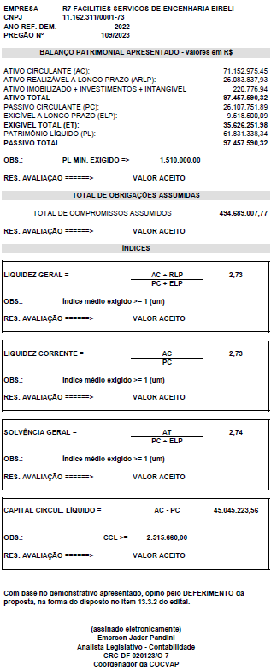

Ademais, foi apresentada Certidão Negativa de Distribuição de Ações de Falências e Recuperações Judiciais, emitida pelo Tribunal de Justiça do Distrito Federal e dos Territórios em 15/12/2023, atestando a inexistência de ações falimentares em nome da empresa.

CONCLUSÃO:

Assim, com fundamento na análise do órgão técnico (SINFRA), conclui-se que a empresa R7 FACILITIES – MANUTENCAO E SERVICOS LTDA atendeu integralmente aos requisitos de habilitação previstos no edital do Pregão Eletrônico nº 109/2023.

Senado Federal, 27 de dezembro de 2023.

FELIPE GUIMARÃES CÔRTES
Pregoeiro

